§16b Miljøtilladelse

Grønbækvej 55, 8600 Silkeborg

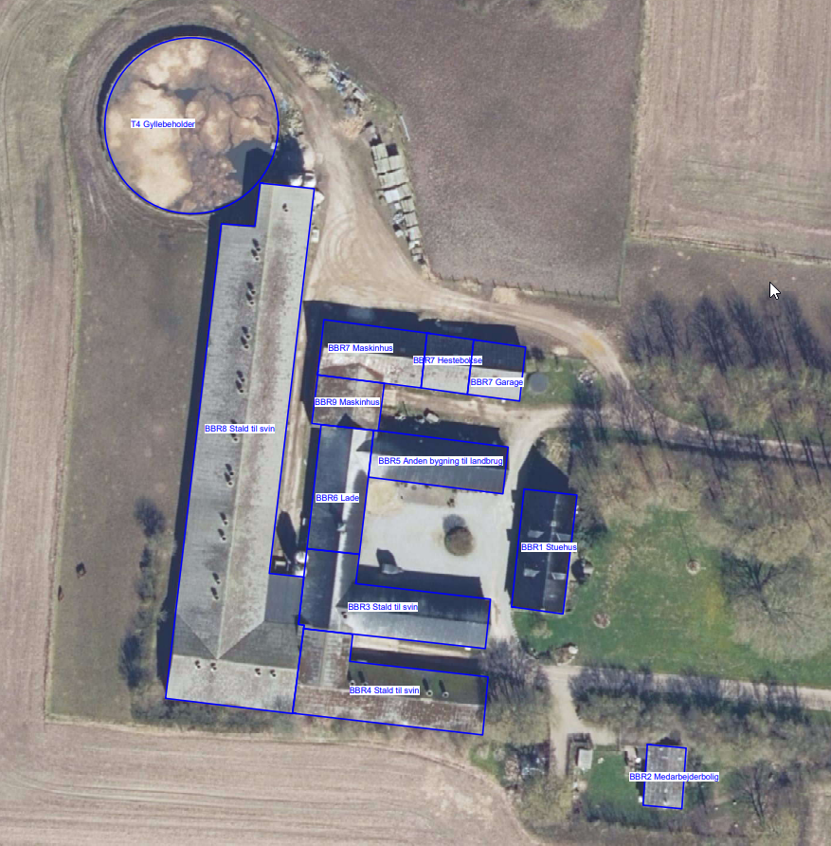

Annonceres d. 21. marts 2025
Klagefrist udløber d. 18. april 2025
Søgsmålsfrist udløber d. 21. september 2025

INDHOLD
1 INDHOLD 2
2 DATABLAD 4
3 INDLEDNING 5
LÆSEVEJLEDNING 5
4 AFGØRELSE 5
Øvrige bestemmelser 7
5 VILKÅR 8
Generelle vilkår 8
Landskabelige værdier 8
Produktionsareal 9
Flydende husdyrgødning 11
Foder 11
Affald, olie og kemikalier 11
Støj 11
Ventilation 12
Fluer og skadedyr 12
Dispensation fra afstandskrav 13
6 DISPENSATION 14
7 GENERELLE FORHOLD 14
MEDDELELSESPLIGT – ANLÆG 14
UDNYTTELSE 14
KONTINUITET 14
RETSBESKYTTELSE 15
OFFENTLIGHED 15
OFFENTLIGGØRELSE AF AFGØRELSE 15
KLAGEVEJLEDNING 15
8 HUSDYRBRUGETS BELIGGENHED OG PLANMÆSSIGE FORHOLD 16
AFSTANDSKRAV 16
DISPENSATION FRA HUSDYRBRUGLOVENS § 8 17
ERHVERVSMÆSSIG NØDVENDIGHED 18
LANDSKABELIGE VÆRDIER 18
KULTURMILJØ, FREDNINGER, BYGGE- OG BESKYTTELSESLINJER 18
9 PRODUKTIONSAREAL OG DRIFT 19
PRODUKTIONSAREAL 19
10 OPBEVARING AF HUSDYRGØDNING 19
Flydende husdyrgødning 19
11 SPILDEVAND OG OVERFLADEVAND 20
12 FODER 20
13 BAT OG MILJØTEKNOLOGI 20
BAT - AMMONIAK 20
14 PÅVIRKNING AF NATUR MED AMMONIAK 21
AMMONIAKFØLSOMME NATURTYPER KATEGORI 1, 2, 3-NATUR 21
BESKYTTELSESNIVEAUER FOR AMMONIAKFØLSOMME NATURTYPER 21
BEREGNING AF AMMONIAKDEPOSITION PÅ NÆRLIGGENDE NATUROMRÅDER 21
BILAG IV ARTER 23
15 RESTSTOFFER, AFFALDSPRODUKTION OG BRUG AF NATURRESSOURCER 24
OLIEOPLAG 24
AFFALD 24
EL- og VANDFORBRUG 25
16 GENER 25
LUGT 25
STØJ 26
RYSTELSE 27
STØV 27
SKADEDYR 27
TRANSPORT 27
LYSGENER 28
1 BILAG OVERSIGT 29
BILAG 1 Hørings- og orienteringsliste 30
BILAG 2 Silkeborg Kommunes forskrift om håndtering af olie og kemikalier 31

DATABLAD
Godkendelsesbetegnelse § 16b Miljøtilladelse
Brugstype Slagtesvin og smågrise
Skemanr. 245459
Dato for godkendelse og annoncering 21. marts 2025
Klagefristens udløb 18. april 2025
Søgsmålfristens udløb 21. september 2025
Ansøgers navn og adresse Østermark I/S
Grønbækvej 55
8600 Silkeborg

Ejendomsnr. / CVR-nr. / CHR nr. 8712784 / 27073700 / 96471

Matr.nr. - ejerlav 2g - Allinggård Hgd., Svostrup
5a - Borup By, Svostrup
5v - Borup By, Svostrup

Ejers/konsulents navn og adresse Velas I/S
Anne Kirkegaard

Tilsynsmyndighed Silkeborg Kommune
Sagsnr. 24/17281
Sagsbehandler Christina Thorslev Petersen
Kvalitetssikret af Mariann Nakano

INDLEDNING
Ansøger ønsker en ny godkendelse efter nugældende lovgivning, også kaldet stipladsmodellen. Baggrunden for dette er at produktionen af smågrise, der flyttes fra Skellerupvej 75 er stigende grundet bedre effektivitet i staldene samt flere fødte grise.
Staldene har kapacitet til mere end de er godkendt til og vil derfor kunne udnyttes optimalt med en ny godkendelse.
Ejendommen er tidligere godkendt til produktion af grise fra fravænning til slagtning. Denne tilladelse blev ændret i 2019 med en ’skift i dyretype’ hvor en stor del af slagtegrisene blev ændret til smågrise.
Ejendommen vil som udgangspunkt fortsat skulle anvendes til smågrise men der søges fleksibilitet på næsten hele arealet, således der kan skiftes til slagtegrise hvis behovet opstår.
Der søges samtidig om godkendelse til et mindre hobbyhestehold på ejendommen.

Ansøger har oplyst at husdyrbruget ikke er teknisk, forurenings- og driftsmæssigt forbundet med andre husdyrbrug. Ejendommen er ikke driftsmæssigt sammenhængende med andre ejendomme ansøger ejer, da ejendommen ikke er teknisk, forurenings- eller driftsmæssigt sammenhængende med andre ejendomme. Ejendommen drives som en selvstændig ejendom og er ikke ”afhængig” af driften på ansøgers andre ejendomme. Grisene på ejendommen kommer fra en anden af ansøgers ejendomme men driften vil kunne fortsætte på lige fod med nu med indkøbte grise.

Silkeborg Kommune skal i henhold til bl.a. ‘lov om husdyrbrug og anvendelse af gødning m.v.’ vurdere om det ansøgte kan gennemføres uden væsentlige påvirkninger af miljøet.
Nye og eksisterende bygninger med dyrehold, anlæg til opbevaring af foder og husdyrgødning er vurderet i forhold til bl.a.:
- Ammoniakfordampning, lugt, lys, støj og støv fra stalde og opbevaringsanlæg
- Opbevaring og bortskaffelse af bl.a. affald og kemikalier
- Anvendelse af bedste tilgængelige teknik
- Landskabelige og kulturhistoriske forhold
Miljøtilladelsen er udarbejdet af Silkeborg Kommune og ophæver den gældende produktionstilladelse fastsat i skift i dyretype fra juni 2019.
Ansøgningen og beregningerne er udført i det elektroniske ansøgningssystem på www.husdyrgodkendelse.dk, version 4 skema nummer 245459 og er indsendt første gang d. 30. maj 2024 med efterfølgende rettelser frem til d.29. november 2024.

LÆSEVEJLEDNING
Silkeborg Kommune har i nedenstående afsnit vurderet miljøpåvirkningen ved etableringen af udvidelsen på Grønbækvej 55, 8600 Silkeborg. Vurderingerne foretages på baggrund af Silkeborg Kommunes oplysninger om natur- og miljøforhold i området, og ud fra områdets sårbarhed over for påvirkninger fra husdyrbruget. Afgørelsen fremgår af afsnit 4 og de tilhørende vilkår fremgår af afsnit 5.

AFGØRELSE
Silkeborg Kommune vurderer på baggrund af det oplyste i ansøgningen;
- At ansøger har truffet de nødvendige foranstaltninger til at forebygge og begrænse forureningen fra husdyrbruget og til at modvirke eventuelle skadelige virkninger på miljøet.

- At husdyrbruget i øvrigt kan drives på stedet, uden at påvirke omgivelserne på en måde, som er uforenelig med hensynet til omgivelserne.

- At de kort- og langsigtede miljøpåvirkninger og den samlede miljøpåvirkning fra husdyrbrugets produktion vil begrænses til et acceptabelt niveau, når de til enhver tid gældende generelle miljøregler for den pågældende type husdyrbrug og de supplerende vilkår for miljøtilladelsen overholdes.

- At husdyrbruget – under overholdelse af de til enhver tid gældende generelle miljøregler for den pågældende type husdyrbrug og de supplerende vilkår for miljøtilladelsen – vil anvende den bedste tilgængelige teknik.

- At produktionen ikke vil medføre en væsentlig påvirkning af bl.a.:
    - Nabobeboelser.
    - Natura 2000-områder og natur i øvrigt.
    - Landskabelige værdier og værdifulde kulturmiljøer.
Silkeborg Kommunes afgørelse begrundes med ovenstående vurdering, og med at øvrige generelle afstandskrav samt de generelle beskyttelsesniveauer i bilag 3 i ’Bekendtgørelse om tilladelse og godkendelse m.v. af husdyrbrug’ (husdyrgodkendelsesbekendtgørelsen) overholdes.

Silkeborg Kommune meddeler hermed tilladelse til den ansøgte ændring af produktionsareal herunder nye stalde og gødningsopbevaringsanlæg som følger:
Stald | Størrelse | Oversigt over dyretyper og produktionsarealer | BAT-forudsætning | Miljøteknologi | Produktionsareal | Samlet produktionsareal
1A | 62 m² | - | - | - | - | -
1 | 984 m² | (#702981) Slagtesvin og Smågrise; 50-75 % fast gulv | Eksisterende staldafsnit | Ingen | 643 m² | 65.3 %
2 | 935 m² | (#702982) Slagtesvin og Smågrise; 50-75 % fast gulv | Eksisterende staldafsnit | Ingen | 606 m² | 64.8 %
3 | 435 m² | (#702983) Slagtesvin og Smågrise; 25-49 % fast gulv | Eksisterende staldafsnit | Ingen | 303 m² | 69.7 %
4 | 193 m² | (#702984) Slagtesvin og Smågrise; 50-75 % fast gulv | Eksisterende staldafsnit | Ingen | 151 m² | 78.2 %
Hestebokse | 118 m² | (#703383) Heste. Dybstrøelse | Nyt (inkl. renoveret) staldafsnit | Ingen | 118 m² | 100.0 %

Opbevarings-  anlæg | Størrelse (m²) | Rumfang (m³) | Miljøteknologi (%) | Gødnings-  type
Gyllebeholder | 974 | - | - | Svin

Miljøtilladelsen omfatter alene ejendommen Grønbækvej 55 tilknyttet CVR nr. 27073700. Ejendommen er tilknyttet husdyrproduktionen med CHR nr. 96471.
Miljøtilladelsen meddeles i henhold til § 16b stk. 1 i husdyrbrugloven, samt reglerne i godkendelsesbekendtgørelsen. Tilladelsen omfatter de miljømæssige forhold, det vil sige forhold af betydning for det omgivende miljø som beskrevet i loven og bekendtgørelsen.
Afgørelsen om miljøtilladelse er truffet på grundlag af ansøgningsmateriale indsendt via Miljøstyrelsens elektroniske ansøgningssystem. Miljøtilladelsen er betinget af vilkår indskrevet i afsnit 5.

Øvrige bestemmelser
Bedriften skal til enhver tid leve op til gældende regler i love og bekendtgørelser, også selvom disse regler eventuelt måtte være skærpede i forhold til denne tilladelse.
Miljøtilladelsen fritager ikke fra krav om eventuelle tilladelser, godkendelser, dispensationer eller lignende efter anden lovgivning og efter andre bestemmelser som f.eks. museumslovens bestemmelser vedrørende fund af fortidsminder i forbindelse med jordarbejde. Etablering af nye stalde må ikke igangsættes, før der er givet en byggetilladelse fra Silkeborg Kommune og eventuelle andre nødvendige tilladelser fra kommunen eller andre relevante myndigheder.

Med venlig hilsen

Christina Thorslev Petersen
Biolog

VILKÅR
Formålet med at fastsætte konkrete vilkår for husdyrbrugets drift og indretning er at sikre;
- At husdyrbruget drives og indrettes i overensstemmelse med ansøgningsmaterialet og miljøredegørelsen.
- At kravet om reduktion af ammoniak tab fra stald og lager overholdes.
- At yderligere miljøkrav fastsat på grundlag af kommunalbestyrelsens vurdering af ansøgningsmaterialet overholdes.
- At risikoen for forurening eller gener ud over de forventede ifølge miljøvurderingen nedsættes.
Miljøtilladelsen/godkendelsen meddeles under forudsætning af overholdelse af den til enhver tid gældende husdyrgødningsbekendtgørelse, øvrige til enhver tid gældende generelle miljøregler og nedenstående supplerende vilkår:

Generelle vilkår
- Produktionen skal placeres, indrettes og drives i overensstemmelse med ansøgningen skema nr. 245459

- Den driftsansvarlige skal underrette kommunen om eventuelle ændringer i ejerforhold eller i, hvem der er ansvarlig for husdyrbrugets drift. Det gælder også indstilling af driften for en længere periode.

- Der skal til enhver tid forefindes et eksemplar af miljøtilladelsen på ejendommen. Relevante vilkår, som vedrører husdyrbrugets drift, skal være kendt af den driftsansvarlige og den eller de personer, der arbejder med den pågældende del af driften.

- Vilkårene i denne tilladelse skal være opfyldt fra den dato, hvor tilladelsen bliver meddelt.

Produktionsareal
- Produktionsarealer, dyretyper og gulvsystemer skal følge nedenstående tabel for de enkelte staldafsnit og gødningsopbevaringsanlæg og placeres som angivet med rødt på nedenstående figur:
Stald | Størrelse | Oversigt over dyretyper og produktionsarealer | BAT-forudsætning | Miljøteknologi | Produktionsareal | Samlet produktionsareal
1A | 62 m² | - | - | - | - | -
1 | 984 m² | (#702981) Slagtesvin og Smågrise; 50-75 % fast gulv | Eksisterende staldafsnit | Ingen | 643 m² | 65.3 %
2 | 935 m² | (#702982) Slagtesvin og Smågrise; 50-75 % fast gulv | Eksisterende staldafsnit | Ingen | 606 m² | 64.8 %
3 | 435 m² | (#702983) Slagtesvin og Smågrise; 25-49 % fast gulv | Eksisterende staldafsnit | Ingen | 303 m² | 69.7 %
4 | 193 m² | (#702984) Slagtesvin og Smågrise; 50-75 % fast gulv | Nyt (inkl. renoveret) staldafsnit) | Ingen | 151 m² | 78.2 %
Hestebokse | 118 m² | (#703383) Heste. Dybstrøelse | Nyt (inkl. renoveret) staldafsnit) | Ingen | 118 m² | 100.0 %

Opbevarings-  anlæg | Størrelse (m²) | Rumfang (m³) | Miljøteknologi (%) | Gødnings-  type
Gyllebeholder | 974 | - | - | Svin

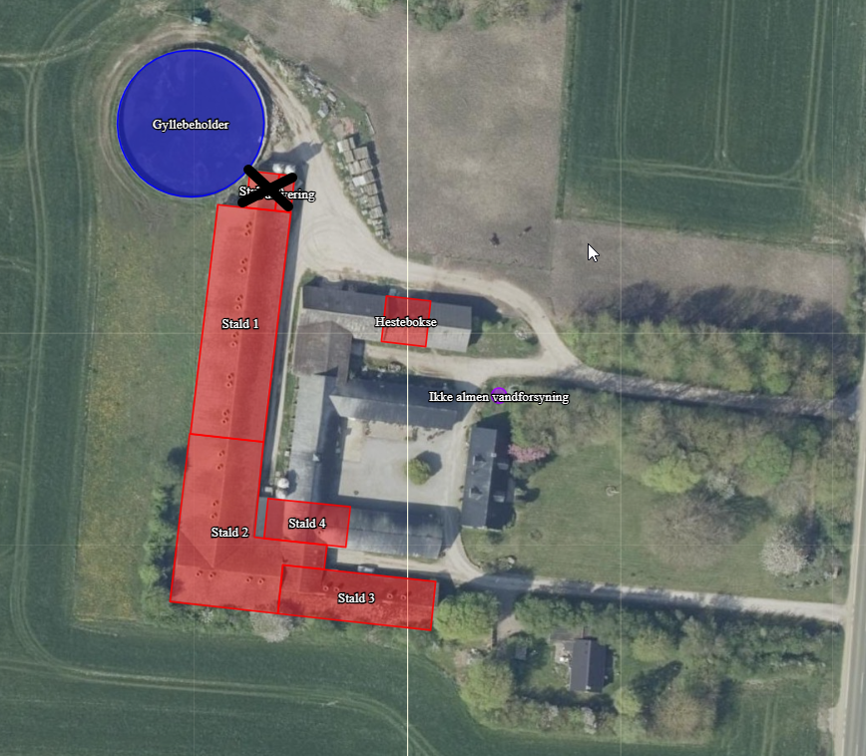

- Bygningen markeret med sort kryds må ikke anvendes som produktionsareal.

Flydende husdyrgødning
- Håndtering af flydende husdyrgødning skal foregå under opsyn, således at spild undgås, og der tages størst muligt hensyn til omgivelserne.

- Påfyldning af gyllevogne o.l. skal enten foregå på en plads med afløb til opsamlingsbeholder for flydende husdyrgødning, eller med gyllevogne som har påmonteret pumpe og returløb eller tilsvarende teknologi således at der ikke sker spild af flydende husdyrgødning.

Foder
- Opbevaring og håndtering af foder skal ske på en sådan måde, at der ikke opstår risiko for tilhold af rotter og andre skadedyr.

- Der skal rengøres minimum 1 gang om ugen under fodersiloer, således at der ikke ligger foderspild.

Affald, olie og kemikalier
- Opbevaring og håndtering af olie og andre kemikalier, skal følge reglerne i forskriften ”Regler for håndtering og opbevaring af olie og kemikalier 2.0” af 1. april 2014 vedhæftet i bilag 2.

- Husdyrbruget skal kunne dokumentere, at bortskaffelse af affald, herunder farligt affald, sker efter gældende regler.

Støj
- Husdyrbrugets samlede bidrag til støjbelastningen i omgivelserne må ikke overstige følgende værdier, målt ved nabobeboelser eller deres opholdsarealer, angivet som det ækvivalente, konstante, korrigerede støjniveau målt i dB(A). Tallene i parentes angiver midlingstiden indenfor den pågældende periode:
Dag | Kl. 07- 18 | 55 dB(A) | (8 timer)
Aften | Kl. 18- 22 | 45 dB(A) | (1 time)
Nat | Kl. 22- 07 | 40 dB(A) | (½ time)
Lørdag | Kl. 07- 14 | 55 dB(A) | (7 timer)
Lørdag | Kl. 14- 22 | 45 dB(A) | (4 timer)
Søn- og helligdage | Kl. 07- 22 | 45 dB(A) | (8 timer)

- Silkeborg Kommune kan bestemme, at husdyrbruget skal dokumentere, at grænseværdierne for støj er overholdt, hvis der efter kommunens vurdering opstår støjgener, der vurderes at være væsentligt større, end der kan forventes ifølge grundlaget for miljøvurderingen. Kommunen kan dog højst forlange dokumentation 1 gang årligt. Dokumentationen skal sendes til tilsynsmyndigheden sammen med oplysninger om driftsforholdene under målingen/beregningen. Målingerne/beregningerne skal udføres og rapporteres efter følgende vejledninger ”Måling af ekstern støj fra Miljøstyrelsen, Nr. 6/1984 og nr. 5/1993 om Beregning af ekstern støj fra virksomheder”. Målingerne/beregningerne skal udføres af en enhed, som er optaget på Miljøstyrelsens liste over godkendte laboratorier.

- Målingerne/beregningerne skal foretages på/for de mest støjbelastede områder udenfor virksomhedens grund og under de mest støj belastede driftsforhold - eller efter anden aftale med miljømyndigheden.

- Udgiften til målingerne afholdes af ejer og udføres i overensstemmelse med Miljøstyrelsens vejledninger.

Ventilation
- Ventilationssystemet i stalde med mekanisk ventilation skal rengøres mindst hver 12. måned.

Fluer og skadedyr
- Der skal på ejendommen foretages effektiv fluebekæmpelse efter gældende retningslinjer fra Århus Universitet. Retningslinjerne kan hentes på Retningslinjer for fluebekæmpelse (pdf)

- Der skal mindst en gang om året foretages hovedrengøring af stalde og staldinventar med henblik på at højne den generelle staldhygiejne. Datoer for rengøring skal indføres i en driftsjournal, som skal kunne fremvises ved tilsynsbesøg.

Dispensation fra afstandskrav

- Hesteboksene skal placeres 21 meter fra Boring 77.2016

DISPENSATION
Lokaliteten er ikke beliggende i et område med særlige drikkevandsinteresser (OSD), nitratfølsomt indvindingsområde (NFI), indvindingsopland eller grundvandsdannende opland til et vandværk.

Ifølge boring DGU 77.2016 er området geologisk opbygget af ca. 8 m moræneler og derefter glacial morænesand/morænegrus ned til stor dybde. Grundvandsspejlet for det primære magasin er ifølge potentialekort samt boringen beliggende ca. 38 m under terræn. Grundvandsstrømningen vurderes at have en sydvestlig retning.

Boring 77.2016 er et ikke-alment vandværk der forsyner Grønbækvej 53 og 55. Vandkvaliteten er senest målt d. 22.02.2023 ift. PFAS’er (ingen bemærkninger) og tidligere d. 05.11.2012 uden nogle væsentlige bemærkninger (nitrat på 9,6 mg/L, pH på 6,7 og 1 coliform bakterie).

Ansøger beskriver i tilsendte, at hesteboksene er placeret i en lukket bygning med fast støbt betongulv, og der derfor ikke vil være risiko for forurening af boringen selvom hestestalden placeres 21 meter fra boringen.

Vurdering og begrundelse for vurdering:
De planlagte aktiviteter vurderes ikke at udgøre en væsentlig risiko for grundvandsforekomster eller drikkevandsinteresser i området, grundet fast, støbt bund i hestestalden samt da vandspejlet ligger dybt i området og vandkvaliteten fra boringen ved seneste analyser var ok.

GENERELLE FORHOLD

MEDDELELSESPLIGT – ANLÆG
Ønskes der fremover etablering eller ændring af anlæg som fx stalde og anlæg til gødningsopbevaring skal der indgives anmeldelse til kommunen. Der skal ligeledes indgives anmeldelse, hvis der foretages ændringer i dyretyper der ligger ud over det tilladte i evt. tilladelser og tilladelser samt ved drift- eller ejerskifte. Kommunen tager herefter stilling til, om ændringen udløser krav om ny tilladelse/godkendelse jf. husdyrbrugloven.

UDNYTTELSE
Tilladelsen/godkendelsen skal udnyttes inden 6 år efter, at den er meddelt. Hvis en del af tilladelsen ikke udnyttes, bortfalder den del af tilladelsen, der ikke er udnyttet. Nye stalde betragtes som udnyttet, når byggeriet faktisk er afsluttet. For andre former for udvidelse betragtes tilladelsen som udnyttet, når det konstateres, at det, der er truffet afgørelse om, faktisk er gennemført.

KONTINUITET
Hvis tilladelsen/godkendelsen ikke udnyttes fuldt ud i 3 på hinanden følgende år, så bortfalder den del, der ikke udnyttes. Et staldafsnit bliver udnyttet fuldt ud, når mindst 25 % af produktionsarealet udnyttes med mindst 50 % af det mulige indenfor rammerne af dyrevelfærdskrav eller andre relevante krav.

RETSBESKYTTELSE
Der er 8 års retsbeskyttelse efter at tilladelsen/godkendelsen er meddelt.

OFFENTLIGHED
NABOORIENTERING OG PARTSHØRING OM UDKAST TIL AFGØRELSE
Ifølge husdyrbruglovens § 56, stk. 1 skal kommunen orientere naboer (matrikulære naboer) om udkastet, med en frist på 14 dage til at kommentere udkastet, før der må træffes afgørelse om miljøtilladelse.
Efter forvaltningsloven regler om partshøring, skal kommunen endvidere høre eventuelle parter, inden der træffes afgørelse i sagen. Ansøgeren af tilladelsen vil altid være part i sagens afgørelse, jf. også kravet om høring af ansøgeren efter husdyrgodkendelsesbekendtgørelsens § 67.
Kommunens udkast til miljøtilladelse blev den 5. marts sendt i 14 dages orientering og høring, med frist for at afgive bemærkninger frem til 19. marts 2025. Personer, organisationer mv. som er blevet hørt fremgår af bilag 1.
Der er ikke indkommet bemærkninger samt eventuel behandling af indkomne svar.

OFFENTLIGGØRELSE AF AFGØRELSE
Miljøtilladelsen/godkendelsen bekendtgøres ved annoncering på kommunens hjemmeside den 21. marts 2025.
Ansøger, ansøgers konsulent, klageberettigede organisationer samt de personer som har anmodet herom, er samtidig underrettet om tilladelse.
Klageberettigede organisationer, se samlet liste herunder:
Organisation og adresse | Mailadresse
Danmarks Naturfredningsforening, Masnedøgade 20, 2100 Kbh. Ø, | dnsilkeborg-sager@dn.dk
Danmarks Sportsfiskerforbund, Skyttevej 4, 7182 Bredsten, | post@sportsfiskerforbundet.dk  lbt@sportsfiskerforbundet.dk
Rådet for grøn omstilling, Kompagnistrædet 22, 3. sal, 1208 København K | info@rgo.dk
Dansk Ornitologisk Forening, Vesterbrogade 140, 1620 Kbh. V, | natur@dof.dk
Styrelsen for Patientsikkerhed | stps@stps.dk
Danmarks Fiskeriforening, Nordensvej 3, Taulov, 7000 Fredericia, | mail@dkfisk.dk
Ferskvandsfiskeriforeningen for Danmark, | nb@ferskvandsfiskeriforeningen.dk
Arbejderbevægelsens Erhvervsråd, Reventlowsgade 14, 1 sal, 1651 Kbh. V, | ae@ae.dk
Forbrugerrådet, Fiolstræde 17, Postbox 2188, 1017 Kbh. K, | fbr@fbr.dk
Gjern Natur, | post@gjern-natur.dk

KLAGEVEJLEDNING
Der kan efter kapitel 7 i Lov om husdyrbrug og anvendelse af gødning klages over Kommunens afgørelse. Klageberettigede omfatter ansøger, Miljøministeren, Styrelsen for patientsikkerhed samt enhver, der må antages at have en individuel, væsentlig interesse i sagens udfald. Der kan desuden klages af visse organisationer, som angivet i §§ 85-87 i Lov husdyrbrug og anvendelse af gødning.
Afgørelsen vil blive offentliggjort den 21. marts 2025 på kommunens hjemmeside
Hvis du ønsker at klage over denne afgørelse, kan du klage til Miljø- og Fødevareklagenævnet. Du klager via Klageportalen, som du finder et link til på forsiden af Nævnenes hus. Det er også muligt at tilgå klageportalen via borger.dk og virk.dk. Du logger på borger.dk eller virk.dk, ligesom du plejer, typisk med NEM-ID. Klagen sendes gennem Klageportalen til den myndighed, der har truffet afgørelsen. En klage er indgivet, når den er tilgængelig for Silkeborg Kommune i Klageportalen. Når du klager, skal du betale et gebyr på 900 kr. som privatperson og 1800 kr. som virksomhed eller organisation. Du betaler gebyret med betalingskort i Klageportalen.
Klagen skal være modtaget senest 4 uger fra offentliggørelsen dvs. senest den 18. april 2025 Miljø- og Fødevareklagenævnet skal som udgangspunkt afvise en klage, der kommer uden om Klageportalen, hvis der ikke er særlige grunde til det. Hvis du ønsker at blive fritaget for at bruge Klageportalen, skal du sende en begrundet anmodning til Silkeborg Kommune. Kommunen videresender herefter anmodningen til Miljø- og Fødevareklagenævnet, som træffer afgørelsen om, hvorvidt din anmodning kan imødekommes.
Gebyret tilbagebetales, hvis
- klagesagen fører til, at den påklagede afgørelse ændres eller ophæves
- klageren får helt eller delvis medhold i klagen
- klagen afvises som følge af overskredet klagefrist eller manglende klageberettigelse
- klagen ikke er omfattet af Miljø- og Fødevareklagenævnets kompetence.
Det bemærkes, at hvis den eneste ændring af den påklagede afgørelse er forlængelse af frist for efterkommelse af afgørelse som følge af den tid, der er medgået til at behandle sagen i klagenævnet, tilbagebetales gebyret dog ikke.
En klage har normalt ikke opsættende virkning, medmindre Miljø- og Fødevareklagenævnet beslutter andet. Udnyttelse af tilladelsen sker på ansøgers eget ansvar og indebærer ingen begrænsninger i Miljø- og Fødevareklagenævnets ret til at ændre eller ophæve afgørelsen.
Hvis tilladelsen indebærer opførelse af bebyggelse uden tilknytning til ejendommens hidtidige bebyggelsesarealer, må tilladelsen ikke udnyttes før klagefristens udløb, og i disse tilfælde har klagen opsættende virkning, medmindre Miljø- og Fødevareklagenævnet beslutter andet.
Ifølge § 90 i husdyrbrugloven kan afgørelsen desuden prøves ved domstolene. Et eventuelt sagsanlæg skal anlægges inden 6 måneder efter, at afgørelsen er offentliggjort, dvs. senest den 21. september 2025.

HUSDYRBRUGETS BELIGGENHED OG PLANMÆSSIGE FORHOLD

AFSTANDSKRAV

HUSDYRBRUGLOVENS § 6
I følge § 6 i Husdyrbrugloven er der forbud mod etablering af anlæg samt udvidelser og ændringer af eksisterende husdyrbrug, der medfører forøget forurening indenfor de i Tabel 1 nævnte afstande.

Tabel 1. Afstandskrav jf. § 6 i Lov om miljøtilladelse m.v. af husdyrbrug samt aktuelle afstande fra produktionsanlægget.
Område | Afstandskrav | Afstand målt fra nyetablering i meter
Eksisterende eller kommuneplanlagt fremtidig byzone eller sommerhusområde | 50 meter | 1600
Område i landzone der i lokalplan er udlagt til boligformål, blandet bolig- og erhvervsformål eller offentlige formål med henblik på beboelse, institutioner, rekreative formål og lignende. | 50 meter | 1000
Nabobeboelse (Allingskovgårdsvej 3) | 50 meter | 340

Afstandskravene i Husdyrbruglovens § 6 er jf. Tabel 1 overholdt.

HUSDYRBRUGLOVENS § 7
Forbudszone for etablering, ændringer og udvidelser indenfor 10 m af kategori 1 og 2 natur er overholdt jf. husdyrbruglovens § 7.
Der er ikke kategori 1 og 2 natur inden for 10 meter, afstandskravet er dermed overholdt.

HUSDYRBRUGLOVENS § 8
Ifølge § 8 i Husdyrbrugloven må der ikke etableres, ændres eller udvides i stalde og opbevaringsanlæg på husdyrbrug, der medfører forøget forurening indenfor afstandskravene i Tabel 2.

Tabel 2. Afstandskrav - jf. § 8 i Lov om miljøtilladelse m.v. af husdyrbrug - samt aktuelle afstande fra husdyrproduktionsanlægget.
Anlægstype | Afstandskrav | Afstand målt fra nyetablering i meter
1) Enkelt vandindvindingsanlæg | 25 meter | 21
2) Fælles vandindvindingsanlæg | 50 meter | 2000
3) Vandløb (herunder dræn) og søer | 15 meter | 33 fra gyllebeholder
4) Offentlig vej, privat fællesvej | 15 meter | 100
5) Levnedsmiddelvirksomhed | 25 meter | Mere end 25
6) Beboelse samme ejendom | 15 meter | 28
7) Naboskel | 30 meter | 100

Silkeborg Kommune vurderer, at alle afstandskravene overholdes bortset fra afstand til boring fra hestestald, der er dispenseret herfra.

DISPENSATION FRA HUSDYRBRUGLOVENS § 8
Der søges om dispensation for afstandskravet fra hestebokse til ikke almen vandforsyning. Hesteboksene er en lovliggørelse og skal derfor betragtes som nye bokse i forhold til afstandskrav selvom de er etableret.
Afstandskravet fra ikke alment vandforsyningsanlæg er 25 meter, hesteboksene er etableret i bygningen NV for boringen i en afstand af 21 meter.
Hesteboksene er placeret i lukket bygning med fast støbt betongulv. Det vil ikke være risiko for forurening af boringen som følge af hesteboksenes placering.
Der søges derfor om dispensation for de manglende 4 meter for at afstandskravet er overholdt.

Silkeborg kommune vurderer, at lokaliteten er ikke beliggende i et område med særlige drikkevandsinteresser (OSD), nitratfølsomt indvindingsområde (NFI), indvindingsopland eller grundvandsdannende opland til et vandværk.

Ifølge boring DGU 77.2016 er området geologisk opbygget af ca. 8 m moræneler og derefter glacial morænesand/morænegrus ned til stor dybde. Grundvandsspejlet for det primære magasin er ifølge potentialekort samt boringen beliggende ca. 38 m under terræn. Grundvandsstrømningen vurderes at have en sydvestlig retning.

Boring 77.2016 er et ikke-alment vandværk der forsyner Grønbækvej 53 og 55. Vandkvaliteten er senest målt d. 22.02.2023 ift. PFAS’er (ingen bemærkninger) og tidligere d. 05.11.2012 uden nogle væsentlige bemærkninger (nitrat på 9,6 mg/L, pH på 6,7 og 1 coliform bakterie).

Ansøger beskriver i tilsendte, at hesteboksene er placeret i en lukket bygning med fast støbt betongulv, og der derfor ikke vil være risiko for forurening af boringen selvom hestestalden placeres 21 meter fra boringen.

Vurdering og begrundelse for vurdering:
De planlagte aktiviteter vurderes ikke at udgøre en væsentlig risiko for grundvandsforekomster eller drikkevandsinteresser i området, grundet fast, støbt bund i hestestalden samt da vandspejlet ligger dybt i området og vandkvaliteten fra boringen ved seneste analyser var ok.

ERHVERVSMÆSSIG NØDVENDIGHED
Der bygges ikke i forbindelse med ansøgningen om miljøtilladelse, der inddrages nyt produktionsareal i eksisterende bygninger til hesteboks.

LANDSKABELIGE VÆRDIER
Landskabeligt hensyn: Ejendommen er beliggende i åbent landskab med andre landbrugsejendomme omkring. Landskabet er præget af dyrkede marker med spredte læhegn.
Kommuneplan for Silkeborg kommune: I kommuneplanen er ejendommen beliggende indenfor områder til store husdyrbrug, særligt værdifuldt landbrugsområder og opmærksomhedszoner omkring landbrug. Ejendommen er beliggende indenfor et område hvor man i kommuneplanen ønsker at landbrug er placeret, udpegningerne vurderes derfor ikke at have negative konsekvenser for nærværende tilladelse.
Silkeborg kommune vurderer at da der ikke etableres nye anlæg vil landskabet ikke blive påvirket.

KULTURMILJØ, FREDNINGER, BYGGE- OG BESKYTTELSESLINJER
Silkeborg Kommune vurderer at placeringen af husdyranlægget ikke er beliggende indenfor eller i nærheden af nedenstående områder.
Hvis der skal graves i jorden på ejendommen, skal Museum Silkeborg orienteres herom. Hvis museet vurderer, at der kan findes jordfaste fortidsminder i forbindelse med anlægsarbejdet, vil I blive kontaktet. Hvis I finder spor af fortidsminder under gravearbejdet, f.eks. mørke pletter med trækul i råjorden, har I, i henhold til museumslovens § 27 stk. 2, pligt til at standse anlægsarbejdet og kontakte Museum Silkeborg tlf. 8682 1499 eller e-mail info@museumsilkeborg.dk

- Fredede fortidsminder
- Sø og å beskyttelseslinjer
- Skovbyggelinjer (300 meter)
- Kirkebyggelinjer / kirkezoner indenfor 300 meter fra anlægsdelen
- Beskyttede diger
- Fredede områder / Fredninger
- Kulturmiljø / særlig værdifulde kulturmiljøer
- Særligt værdifulde landskaber
- Geologiske bevaringsværdier
- Fortidsminder
- Skovrejsning

PRODUKTIONSAREAL OG DRIFT

PRODUKTIONSAREAL
Produktionsarealet for de enkelte staldafsnit er angivet ivilkår xx. Silkeborg Kommune vurderer, at det opgivne produktionsareal er i overensstemmelse med arealer i tidligere miljøtilladelser og det indberettede i BBR. Der skal søges ændret anvendelse for de nye hestebokse i bygningen der i BBR maskinhus (BBR bygning 7).

Dyretyper, staldsystemer samt størrelsen på produktionsarealet er grundlaget for beregninger af ammoniakfordampningen fra stald og lager samt lugt. Det er derfor nødvendigt at stille vilkår til produktionsarealets størrelse samt produktionsrammerne for at sikre, at miljøpåvirkningerne fra ejendommen fastholdes på det niveau, der fremgår af ansøgningen. Vilkårene kan ses i afsnit 5.

OPBEVARING AF HUSDYRGØDNING

Flydende husdyrgødning
Flydende husdyrgødning opbevares i den eksisterende gyllebeholder. Eksisterende gyllebeholder har fået foretaget 5-årig beholderkontrol i november 2024 uden nogen anmærkninger. Der krav om 9 måneders opbevaringskapacitet jf. husdyrgødningsbekendtgørelsen. Kravet kan ud over egne gyllebeholdere opfyldes ved at leje kapacitet på andre ejendomme. Forholdet kontrolleres ved tilsyn. Der er ikke grøfter, vandløb eller søer indenfor 100 meter fra beholderen. Der er vilkår til, at håndtering af gylle skal være under opsyn og påfyldning af gyllevogn enten skal ske på fast plads med afløb eller med påmonteret pumpe med returløb. Dette vil sikre, at gylle ikke kan løbe ud.

Der er ikke anvendt overdækning af gyllebeholderen i forbindelse med denne ansøgning, da BAT er overholdt uden at anvende dette virkemiddel. Gyllebeholderen ligger i tilknytning til eksisterende bebyggelse hvorfor Silkeborg Kommune ikke vurderer at en eventuel overdækning vil påvirke omgivelserne negativt.

Silkeborg Kommune vurderer, at de generelle regler i husdyrgødningsbekendtgørelsen, beholderkontrolbekendtgørelsen og vilkår til håndteringen af gylle er tilstrækkelige til at sikre vandløb og søer mod forurening af husdyrgødning fra ejendommen.

SPILDEVAND OG OVERFLADEVAND
Der udledes ingen spildevand fra bedriften. Spildevand udgøres af vaskevand, som føres til gylletank. Overfladevand fra tage ledes via nedløb til diffus nedsivning. Der er ingen befæstede arealer med afløb.
Kommunen vurderer ud fra ansøgers beskrivelse, at håndtering og opbevaring af husdyrgødning sker efter gældende regler og ikke vil give anledning til gener for omkringboende eller forurening af jord og grundvand.

FODER
Der opbevares foder i siloer på ejendommen.

Kommunen vurderer, at den ansøgte opbevaring og håndtering af foder sker uden væsentlige miljømæssige gener. Det er vigtigt at anlæg til foderopbevaring holdes fri for foderrester og spild, da der ellers kan opstå gunstige forhold for skadedyr som f.eks. rotter og fluer. Der stilles vilkår om at anlæg til foderopbevaring, rengøres mindst 1 gang om ugen.

BAT OG MILJØTEKNOLOGI

BAT - AMMONIAK
Husdyrbruget er omfattet af § 16b i husdyrloven. Beregninger i husdyrgodkendelse.dk viser, at husdyrbrugets årlige ammoniakemission fra stald og lager ligger over 750 kg NH3-N, hvorfor husdyrbruget er omfattet af BAT-krav.

BAT står for Best Available Techniques (Bedste Tilgængelige Teknik) og er en fællesbetegnelse for teknikker og teknologier, som kan begrænse forurening fra stalde eller lager. BAT- begrebet dækker desuden over teknikker og teknologier til begrænsning af vand- og energiforbruget. På et husdyrbrug er kvælstof, fosfor og ammoniak de væsentligste næringsstoffer, som kan give anledning til påvirkning af det omgivende miljø.
Det er en del af princippet om anvendelse af BAT, at der ikke kan stiles krav om anvendelse af en bestemt teknik. Dette valg skal ansøger selv træffe. Derimod kan kommunen fastsætte et krav til ammoniakudledningen fra det samlede staldanlæg, hvor det ligges til grund at ansøger bruger de bedst tilgængelige teknologier der er tilgængelige indenfor staldteknologi og dermed mindsker ammoniakemissionen mest muligt. Når dette krav er opfyldt, vil man sige at ansøger lever op til BAT-kravet.

I ansøgningen er der foretaget en beregning i husdyrgodkendelse.dk af det vejledende BAT-krav for ammoniaktab pr. år opnåelig ved anvendelse af bedste tilgængelige teknik (BAT). Det vejledende BAT krav er beregnet til 3000 kg NH₃-N/år mens den samlede faktiske emission fra husdyrbruget er beregnet til 2992 kg NH₃-N/år. BAT-kravet er derfor overholdt med 8 kg N i overskud pr. år. Det betyder at der reelt måtte udledes 8 kg N mere om året og kravet ville stadig være overholdt.

Silkeborg Kommune vurderer, at husdyrbruget har truffet de nødvendige foranstaltninger til at forebygge og begrænse forureningen fra husdyrbrugets anlæg og dermed lever op til BAT. Endvidere vurderer kommunen, at husdyrbruget efter udvidelsen kan drives uden væsentlige indvirkninger på miljøet, såfremt vilkårene i denne tilladelse overholdes.
Der er stillet fastholdelsesvilkår til staldindretning og driften af dette samt standardvilkår om, at projektet skal udføres som ansøgt.

PÅVIRKNING AF NATUR MED AMMONIAK

AMMONIAKFØLSOMME NATURTYPER KATEGORI 1, 2, 3-NATUR
Den ammoniakfølsomme natur, som er beskyttet, jf. husdyrgodkendelsesbekendtgørelsens bilag 3 er opdelt i tre kategorier.

Kategori 1-natur: Omfatter ammoniakfølsomme Natura 2000-naturtyper, som indgår i udpegningsgrundlaget for området og er kortlagte af Naturstyrelsen i forbindelse med Natura 2000 planlægningen. For de Natura 2000-naturtyper, som ikke er kortlagt (primært søer), skal kommunen vurdere den eventuelle påvirkning. Kategori 1-natur omfatter ligeledes § 3-heder og -overdrev indenfor Natura 2000-områder, som ikke er nævnt ovenfor.

Kategori 2-natur: Omfatter højmoser, lobeliesøer samt heder større end 10 ha og overdrev større end 2,5 ha, som er omfattet af naturbeskyttelseslovens § 3, og som ligger udenfor Natura 2000-områder.

øvrige ammoniakfølsomme naturområder, jf. § 2 stk. 1 i husdyrgodkendelsesbekendtgørelsen:
Kategori 3-natur: Kommunen skal konkret vurdere følgende beskyttede, ammoniakfølsomme naturtyper uden for Natura 2000-områder, som ikke er omfattet af kategori 1 og 2: Heder, moser og overdrev, som er beskyttet efter naturbeskyttelseslovens § 3, samt ammoniakfølsomme skove. En nærmere definition af ammoniakfølsom skov fremgår af husdyrgodkendelsesbekendtgørelsens bilag 3 pkt. 3 ad C.

BESKYTTELSESNIVEAUER FOR AMMONIAKFØLSOMME NATURTYPER
Krav til maksimal ammoniakdeposition for de forskellige ammoniakfølsomme naturtyper, jf. kategori 1-, kategori 2- og kategori 3-natur fremgår af nedenstående Tabel 3.

Tabel 3. Beskyttelsesniveauer for bestemte ammoniakfølsomme naturtyper:
Naturtyper | Fastsat beskyttelsesniveau
Kategori 1. Ammoniakfølsomme Natura 2000 naturtyper samt øvrige heder og overdrev indenfor Natura 2000 områder | Max. totaldeposition afhængig af antal husdyrbrug i nærheden*):  0,2 kg N/ha/år ved > 1 husdyrbrug  0,4 kg N/ha/år ved 1 husdyrbrug  0,7 kg N/ha ved 0 husdyrbrug.
Kategori 2. Ammoniakfølsomme naturområder udenfor Natura 2000, som er højmoser, lobeliesøer, heder større end 10 ha, samt overdrev større end 2,5 ha. | Max. total deposition på 1,0 kg N/ha/år.
Kategori 3. Heder, moser og overdrev, som er beskyttet af naturbeskyttelseslovens § 3, og ammoniakfølsomme skove | Kommunen vurderer konkret, om der skal fastsættes vilkår om max. merdeposition. Kravet må dog ikke være under en max. merdeposition på 1,0 kg N/ha pr. år
* Kumulationsmodel for antal husdyrbrug i nærheden fremgår af § 25 stk. 2,3 i husdyrgodkendelsesbekendtgørelsen.

BEREGNING AF AMMONIAKDEPOSITION PÅ NÆRLIGGENDE NATUROMRÅDER
Afsætningen af luftbåren ammoniak på omkringliggende naturområder, fra det ansøgte dyrehold på Grønbækvej 55 er beregnet i husdyrgodkendelse.dk. Der er foretaget beregninger af ammoniakafsætningen for kategori 1,2 og 3-naturområder nærmest ejendommen. Kommunen har suppleret med beregninger i punktet 500 meter nordøst hvor der ligger en mulig uregistreret mose. Beregningspunkterne og resultatet af beregningerne fremgår af nedenstående figur 1 og tabel 4.
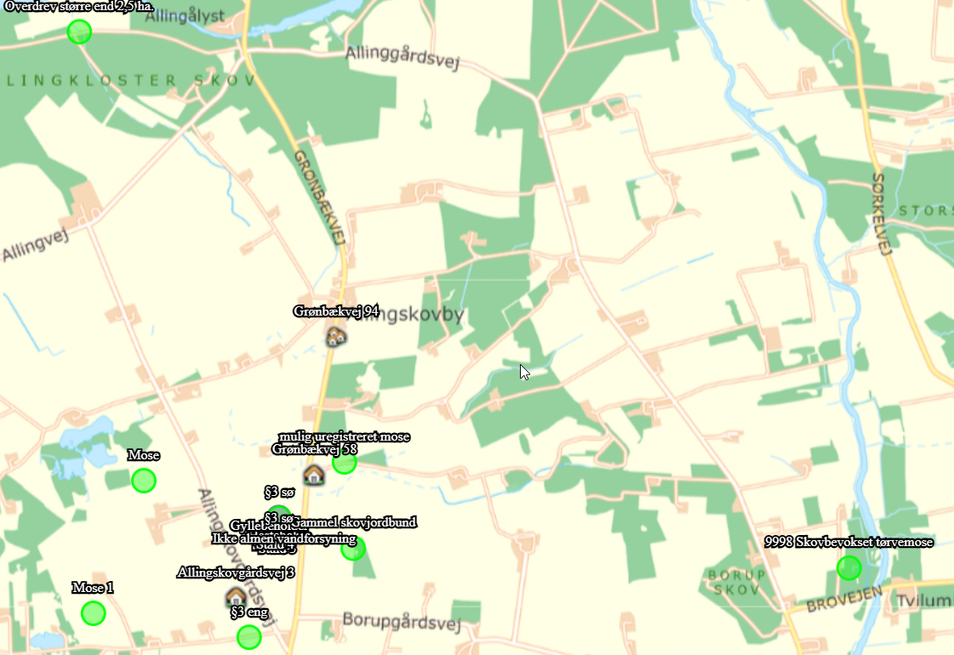
Figur 1. Beregning af total- og merdeposition af luftbåren ammoniak på nærliggende kategori 1, 2 og 3-natur fra det ansøgte projekt.

Tabel 4. Beregning af ammoniakdepostion fra stald og lager på kategori 1,2 og 3 natur i nærheden af Grønbækvej 55. Totaldeposition og merdepositin er angivet.

Navn | Kategori | Kumulation | Ruhed | Mer-  deposition kg N/ha/år  8 års drift/nudrift | Total-  deposition kgN/ha/år
mulig uregistreret mose | Kategori 3 | 0 | S | 0,0/0,1 | 0,8
§3 eng | Kategori 3 | 0 | Bn | 0,0/0,0 | 0,1
§3 s0 | Kategori 3 | 0 | V | -0,2/-0,2 | 7,5
Gammel skovjordbund | Kategori 3 | 0 | S | 0,1/0,1 | 1,3
Mose 1 | Kategori 3 | 0 | Mk | 0,0/0,0 | 0,1
Mose | Kategori 3 | 0 | Mk | 0,0/0,0 | 0,2
Overdrev st0rre end 2,5 ha. | Kategori 2 | 0 | Bn | 0,0/0,0 | 0,0
9998 Skovbevokset torvemose | Kategori 1 | 0 | S | 0,0/0,0 | 0,0

For kategori 1 natur skal det vurderes, om der er kumulation med andre ejendommen. I det konkrete tilfælde er totaldepositionen til kategori 1 natur på 0,0, hvorfor det ikke er relevant at inddrage kumulation.

BILAG IV ARTER
Ligeledes påhviler det kommunen at vurdere konkret, om en ansøgt aktivitet vil være i overensstemmelse med Habitatdirektivforpligtelserne. Ifølge bekendtgørelsen om udpegning og administration af internationale naturbeskyttelsesområder samt beskyttelse af visse arter, skal der foretages en vurdering af, om projektet i sig selv eller i forbindelse med andre planer og projekter kan påvirke et internationalt naturbeskyttelsesområde væsentligt. Desuden skal der ske en vurdering af om det ansøgte projekt kan beskadige eller ødelægge yngle- og rasteområder i det naturlige udbredelsesområde for de dyrearter, der er optaget i Habitatdirektivets bilag IV eller ødelægge de plantearter der er optaget i Habitatdirektivets bilag IV.

Inden for en afstand af 1000 meter er der registreret stor vandsalamander. Stor vandsalamander yngler i solbeskinnede vandhuller med en god vandkvalitet og uden fisk. Arten er afhængig af lunt vand, hvorfor den oftest findes i lavvandede søer med en flad brinkhældning. Den overvintrer oftest i skov, i stengærder, under grene eller lignende beskyttelse. Derudover er den afhængig af, at der er egnede yngleområder og overvintringsområder i nærheden af hinanden. Registreringen er sket i Lysemosen, der ligger godt 800 meter nordvest for Grønbækvej 55. Der er en totaldeposition fra husdyrbruget til Lysemosen på 0,2 kg N/ha/år og dermed vurderes naturområdet ikke at blive påvirket ligesom der ikke opføres bygninger, der kunne afskære forbindelsesvejene for Stor Vandsalamander.

RESTSTOFFER, AFFALDSPRODUKTION OG BRUG AF NATURRESSOURCER

OLIEOPLAG OG KEMI
Der opbevares ikke sprøjtemidler til markdrift på ejendommen.
På ejendommen er der olietanke der anvendes i forbindelse med driften.
Silkeborg Kommune har vedtaget en forskrift for håndtering af olie og kemikalier som virksomheder og landbrug i udgangspunktet er omfattet af. Husdyrbrug med en miljøtilladelse er i midlertidig kun omfattet, hvis der er sat vilkår hertil i deres tilladelse. Med denne miljøtilladelse sættes der derfor vilkår til, at kommunens forskrift om håndtering af olie og kemikalier skal følges.
Når forskriften følges vurderes det at jord, overfladevand og grundvand er beskyttet og at olie- og kemikalieprodukter opbevares miljømæssigt forsvarligt. Forskriften er vedhæftet i bilag 2.

AFFALD
Bedriften er omfattet af reglerne i affaldsbekendtgørelsen, derfor skal man på ejendommen føre registrering over affaldsproduktionen efter de gældende regler og bortskaffelsen skal ske i overensstemmelse med kommunes affaldsregulativ. Korrekt bortskaffelse og håndtering skal kunne dokumenteres i forbindelse med miljøtilsyn. Det fremgår af Affaldsbekendtgørelsens § 60, at affaldsproducerende virksomheder skal sortere deres affald til særskilt indsamling. Virksomheden skal derudover sikre sig, at deres kildesorterede affald går til materialenyttiggørelse.

Al affald bortskaffes efter Silkeborg kommunes affaldsregulativ. Affaldstyper, opbevaring og bortskaffelse fremgår af tabel 5 herunder.

Tabel 5. Affaldstyper samt mængder tilknyttet husdyrholdet, samt opbevaring og bortskaffelse heraf:
 | Mængde ansøgt | Opbevaring | Bortskaffelse
Forbrændingsegnet affald | 20 kg/uge | Opbevares i container/trailer | Køres på genbrugspladsen
Jern | Minimalt, der er en smule fra småreparationer af inventar og lignende | Opbevares i spand/balje i lade | Jerncontainer på genbrugspladsen, eller smeden tager dem med
Medicinsk affald og kanyler |  |  | Afleveres til dyrlæge

Kommunen vurderer, at der ikke vil være problemer med hensyn til opbevaring og affaldsbortskaffelsen fra virksomheden, såfremt de beskrevne procedurer og gældende regler overholdes.

Adgang til genbrugspladserne
Hvis et landbrug ønsker at aflevere affald på genbrugspladsen skal de tilmelde sig genbrugspladsordningen. Ordningen omfatter også aflevering af 10 kg farligt affald om året. Kun virksomheder, der er tilmeldt ordningen, kan lovligt benytte genbrugspladsen.

GENER

LUGT
GENERELT VEDR. LUGT
Lugt kommer fra produktionen i staldanlægget og fra gødningshåndtering. Landzonen betragtes normalt som landbrugets arbejdsområde, hvilket betyder, at beboere i landzonen må acceptere lugtgener af et vist omfang. Der er dog fastsat en tålegrænse for lugt afhængig af, om der er tale om byzone, samlet bebyggelse eller enkelt bolig, uden landbrugspligt, i det åbne land.
Princippet for lugtberegningen er, at man ud fra oplysninger om dyretype, staldsystem og produktionsareal beregner en lugtgeneafstand, som er den afstand der minimum skal være fra lugtcentrum til de omkringboende. Gødningslagre er ikke medtaget i lugtberegningen, da placeringen af disse reguleres af generelle regler, hvor der er taget højde for eventuelle lugtgener. Er der andre husdyrbrug, som medfører lugtgener i det samme punkt i byzonen, skærpes kravene til geneafstanden i forbindelse med ansøgningen.
Geneafstanden skal beregnes efter både Miljøstyrelsens lugtmodel og efter FMK-modellen.

RESULTAT AF LUGTBEREGNING i husdyrgodkendelse.dk
I Tabel 6 ses den korrigerede geneafstand for henholdsvis samlet bebyggelse, nabo uden landbrugspligt samt byzone. I den korrigerede geneafstand er der taget højde for vindretningen i forhold til placeringen af anlæggene samt eventuel kumulation.
Geneafstanden er den afstand der som minimum skal overholdes fra lugtcentrum på den pågældende ejendom. Den vægtede gennemsnitsafstand er den afstand, der reelt er fra lugtcentrum til det punkt, der skal beregnes til. Den vægtede gennemsnitsafstand skal derfor være større end den korrigerede geneafstand, for at lugtkravet er overholdt.

Tabel 6: Samlet resultat af lugtberegning
Bebyggelse | Korrigeret geneafstand i m (ansøgt) | Vægtet gennemsnitsafstand i m | Genekriterie overholdt
Allingskovgårdsvej 3 (nabobeboelse) | 154,4 | 340,5 | Ja
Grønbækvej 58 (nabobeboelse) | 169,8 | 390,5 | Ja
Grønbækvej 94 (samlet bebyggelse) | 380 | 1069,6 | ja
Grauballe by, Svostrup (byzone) | 537,7 | 1659,7 | ja

KOMMUNENS SAMLEDE VURDERING
Ud fra Tabel 6 kan det ses at lugtgenekriteriet for alle områder er overholdt. Da der er en anden ejendom med en ammoniakfordampning over 750 kg N pr. år indenfor 300 meter ift. samlet bebyggelse og byzone er der beregnet en kumulativ effekt, der bevirker at geneafstanden forøges med 10 %.
Når de beregnede afstandskrav til nærmeste beboelse, samlet bebyggelse og byzone er overholdt, har kommunen ikke mulighed for at skærpe lugtgenekriterierne. Beboelser indenfor konsekvensområdet der er på 677 m kan opleve øget lugt som følge af udvidelsen. Konsekvensområdet beregnes i Husdyrgodkendelse.dk og bruges som høringsradius.
Den reelle lugtpåvirkning fra husdyrbrugets anlæg vil afhænge af flere forhold som vindretning, temperatur og håndteringen af gyllen. Lugtpåvirkningen vil dog generelt kunne minimeres ved grundig og hyppig rengøring af de overflader, som husdyrgødning og foderrester afsættes på samt ved minimering af det tidsrum, som gylleomrøring og gylleudbringning foretages i.
For at sikre at lugtgenekriteriet overholdes er der sat vilkår om, at gulvsystemer, dyretyper og produktionsarealer ikke må ændres så det medfører en øget lugtemission. Med de stillede vilkår vurderer Silkeborg Kommune, at husdyrbruget overholder grænseværdierne for lugt.

STØJ
Den ansøgte godkendelse forventes ikke at give anledning til støjgener for naboer, da der er forholdsvis langt fra ejendommen til nærmeste naboer.

Transporter foregår primært i dagtimerne, men kan til tider foregå i aften- og nattetimerne. I højsæson for høst og gyllekørsel kan der køres uden for normal arbejdstid.

Der er ingen ændringer af støjkilder. Det vurderes, at de omkringboende er tilstrækkeligt sikret mod væsentlige støjgener fra husdyranlægget.

Placeringen af støjkilden og varigheden af støjen er beskrevet i tabel 7 herunder.

Tabel 7. Driftsperioder og placering af støjkilder.
Støjkilde | Placering | Driftstid
Ventilationsanlæg | Tag på stalde | I varme perioder kører det 24 timer/døgn
Højtryksrensere | I staldene | 2x3 timer/uge
Gyllepumpning | I stald/gyllebeholder | Maksimalt 1 time/uge
Aflæsning af foder | Blæses i silo | 1 time/uge
Intern kørsel med traktor/maskiner | Interne veje | ½ time/uge

Hvis der efter kommunens vurdering opstår støjgener, der vurderes at være væsentligt større, end der kan forventes ifølge grundlaget for miljøvurderingen, kan Silkeborg Kommune bestemme at husdyrbruget skal dokumentere, at grænseværdierne overholdes. Der stilles vilkår til dette.
Silkeborg Kommune har stillet vilkår om maksimal støjbelastning i overensstemmelse med de anbefalede støjgrænser for at fastholde anlægget på et acceptabelt støjniveau for normale landbrugsaktiviteter.

RYSTELSE
Der er relativt stor afstand naboer, derfor vurderes det at der ikke er risiko for væsentlige gener. Bedriften vil overholde grænseværdier for lavfrekvent støj, infralyd og vibrationer i eksternt og internt miljø fra orientering fra Miljøstyrelsen, nr. 9, 1997 tabel 1 og 2.
Silkeborg Kommune vurderer derfor, at det ikke er relevant, at stille vilkår vedr. rystelser, og at der ikke vil være væsentlige gener for naboerne.

STØV
Forhold kan medvirke til støv, er af begrænset karakter og varighed. Driften, herunder håndtering af foder og halm, forventes ikke at medføre væsentlige støvgener uden for ejendommens eget areal. Det ansøgte projekt forventes ikke at medføre ændringer i eventuelle støvgener.
Silkeborg kommune er enig i denne vurdering.

SKADEDYR
På ejendomme med grise kan der forekomme skadedyr som f.eks. fluer og rotter mv. den generelle bekæmpelse af skadedyr sker ved, at der holdes rent og ryddeligt i og omkring ejendommen, og ved at foderspild og rester fjernes. Bekæmpelse af skadedyr foretages efter anvisninger fra Statens Skadedyrslaboratorium. Hvis der fremover konstateres tilhold af rotter, kontaktes Silkeborg kommune.

Der stilles vilkår til bekæmpelse af skadedyr, rengøring af stalde og inventar samt at udenomsarealer skal holdes i en renlig og ryddelig stand.

Skulle der indgå berettigede klager over fluegener fra husdyrproduktionen, kan Silkeborg Kommune efter en nærmere vurdering påbyde husdyrbruget at foretage tiltag til at reducerer fluegener.

Det vurderes at ejendommen skadedyrsbekæmpelse med de stillede vilkår er tilstrækkelige til at imødekomme væsentlige gener fra skadedyr.

TRANSPORT
Transport vil være uændret i forhold til nudrift. I tabel 8 ses en oversigt over antallet af transporter.

Tabel 8: Oversigt over antal transporter med henholdsvis traktor og lastbil.
Transporttype | Nudrift | Ansøgt drift
Lastbil
Levering af foder | 52 | 52
Slagtegrise eller smågrise ud | 52 | 52
Døde dyr til afhentningsplads | 26 | 26
Brændstof, olie, mm | 12 | 12
Traktor
Husdyrgødning | 120 | 120
Smågrise ind | 52 | 52
I alt | 314 | 314

Antallet af transportere forventes ikke at ændres som følge af projektet.
Samlet vurderes det at transporter ikke vil medføre nogen væsentlige gener.

Gener ved ind- og udkørsel
Da afstand til nabobeboelse er over 200 meter fra den nærmeste til- og frakørsel samt at til- og frakørsel fører til Grønbækvej, der er en kommunevej, vurderer Silkeborg Kommune, at transport til og fra husdyrbruget ikke vil være til væsentlig gene for nabobeboelser og omgivelserne i øvrigt, når de til enhver tid gældende regler og overholdes.

LYSGENER
Der er opsat almindelige gårdlamper ved døre og rundt på anlægget efter behov. Der er ikke opsat projektører der kan genere omkringboende og forbipasserende.

Silkeborg Kommune vurderer, at lyset i og udenfor staldafsnittene ikke vil give væsentlige problemer.

BILAG OVERSIGT
Bilag 1: Hørings- og orienteringsliste
Bilag 2: Silkeborg Kommunes forskrift om håndtering af olie og kemikalier

BILAG 1 Hørings- og orienteringsliste
Beboere og ejer af nedenstående adresser er blevet skriftligt orienteret inden afgørelsen af denne tilladelse.
Allingskovgårdsvej 7, Grauballe, 8600 Silkeborg Kommune
Grønbækvej 58, Grauballe, 8600 Silkeborg Kommune

BILAG 2 Silkeborg Kommunes forskrift om håndtering af olie og kemikalier
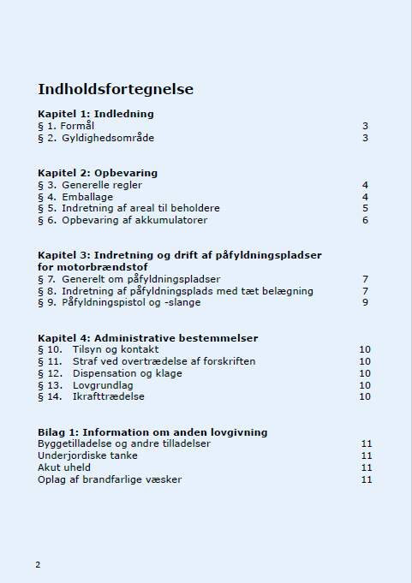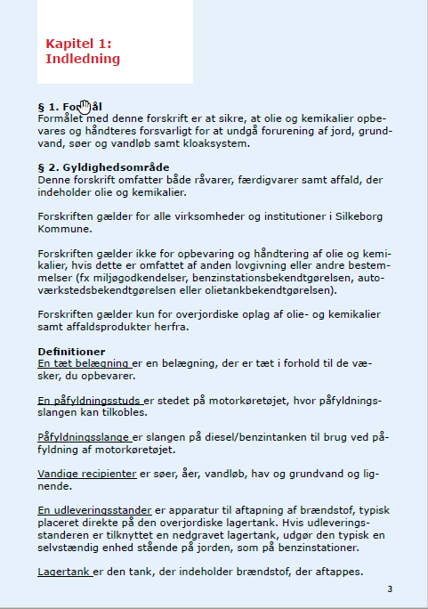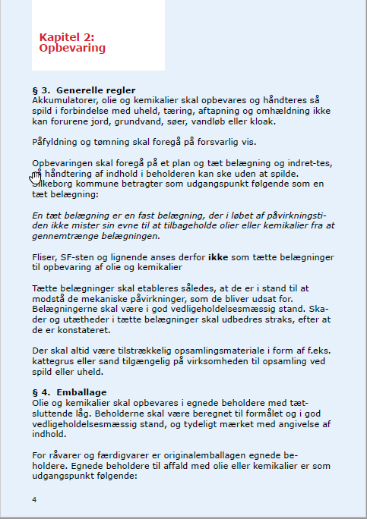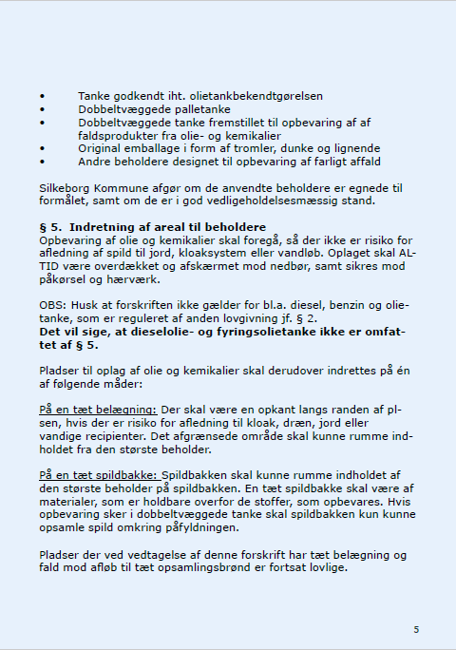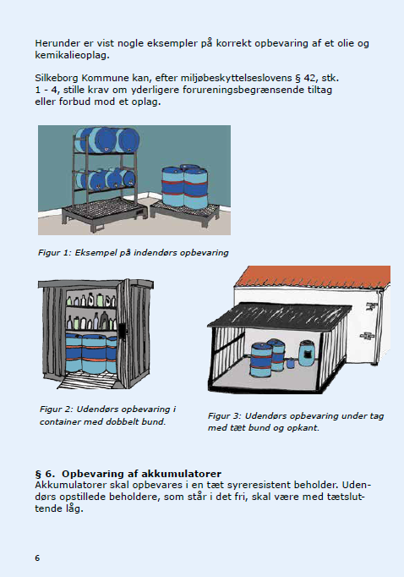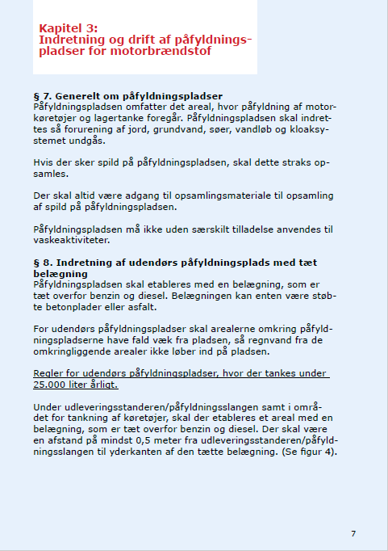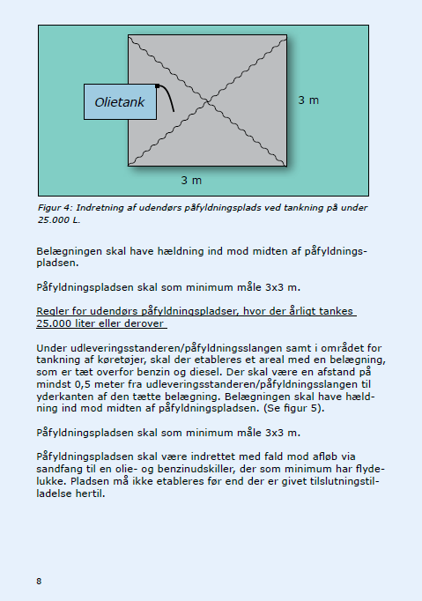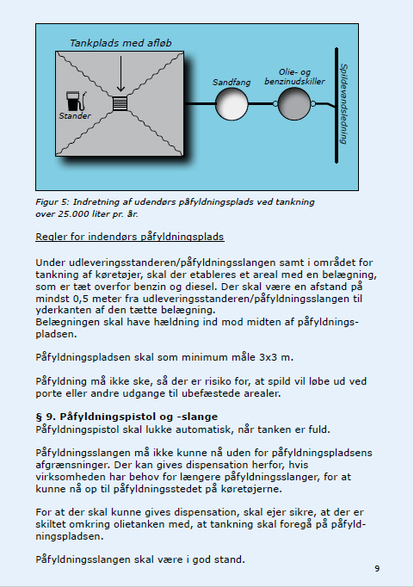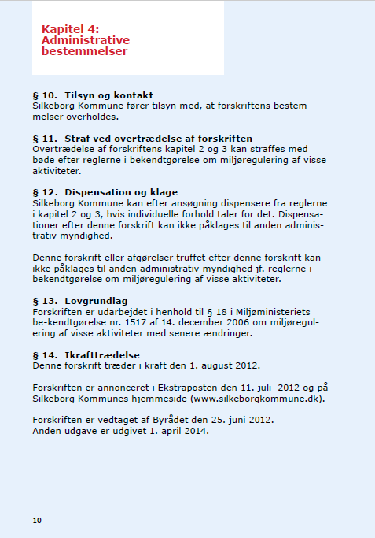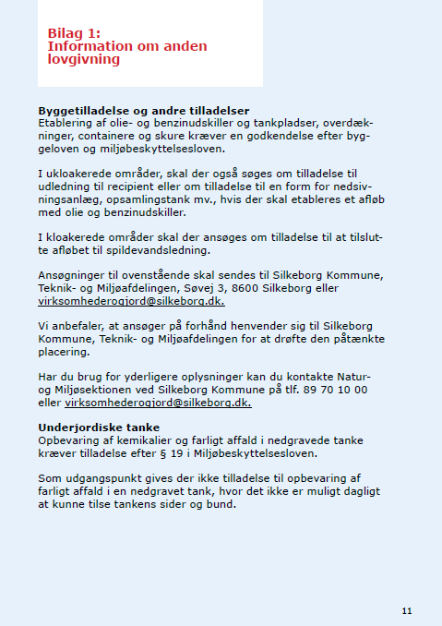

Natura 2000-områder: Internationale naturbeskyttelsesområder udpeget på baggrund af EU´s habitat- og fuglebeskyttelsesdirektiver.
Bekendtgørelse nr. 443 af 26. april 2023
Lovbekendtgørelse nr. 358 af 8. april 2014 af museumsloven
Bekendtgørelse nr. 2243 af 29. november 2021 om miljøregulering af dyrehold og om opbevaring af gødning.
Bekendtgørelse nr. 926 af 27. juni 2016 om udpegning og administration af internationale naturbeskyttelsesområder samt beskyttelse af visse arter.

